HAMBURGUESA DE JACKFRUIT

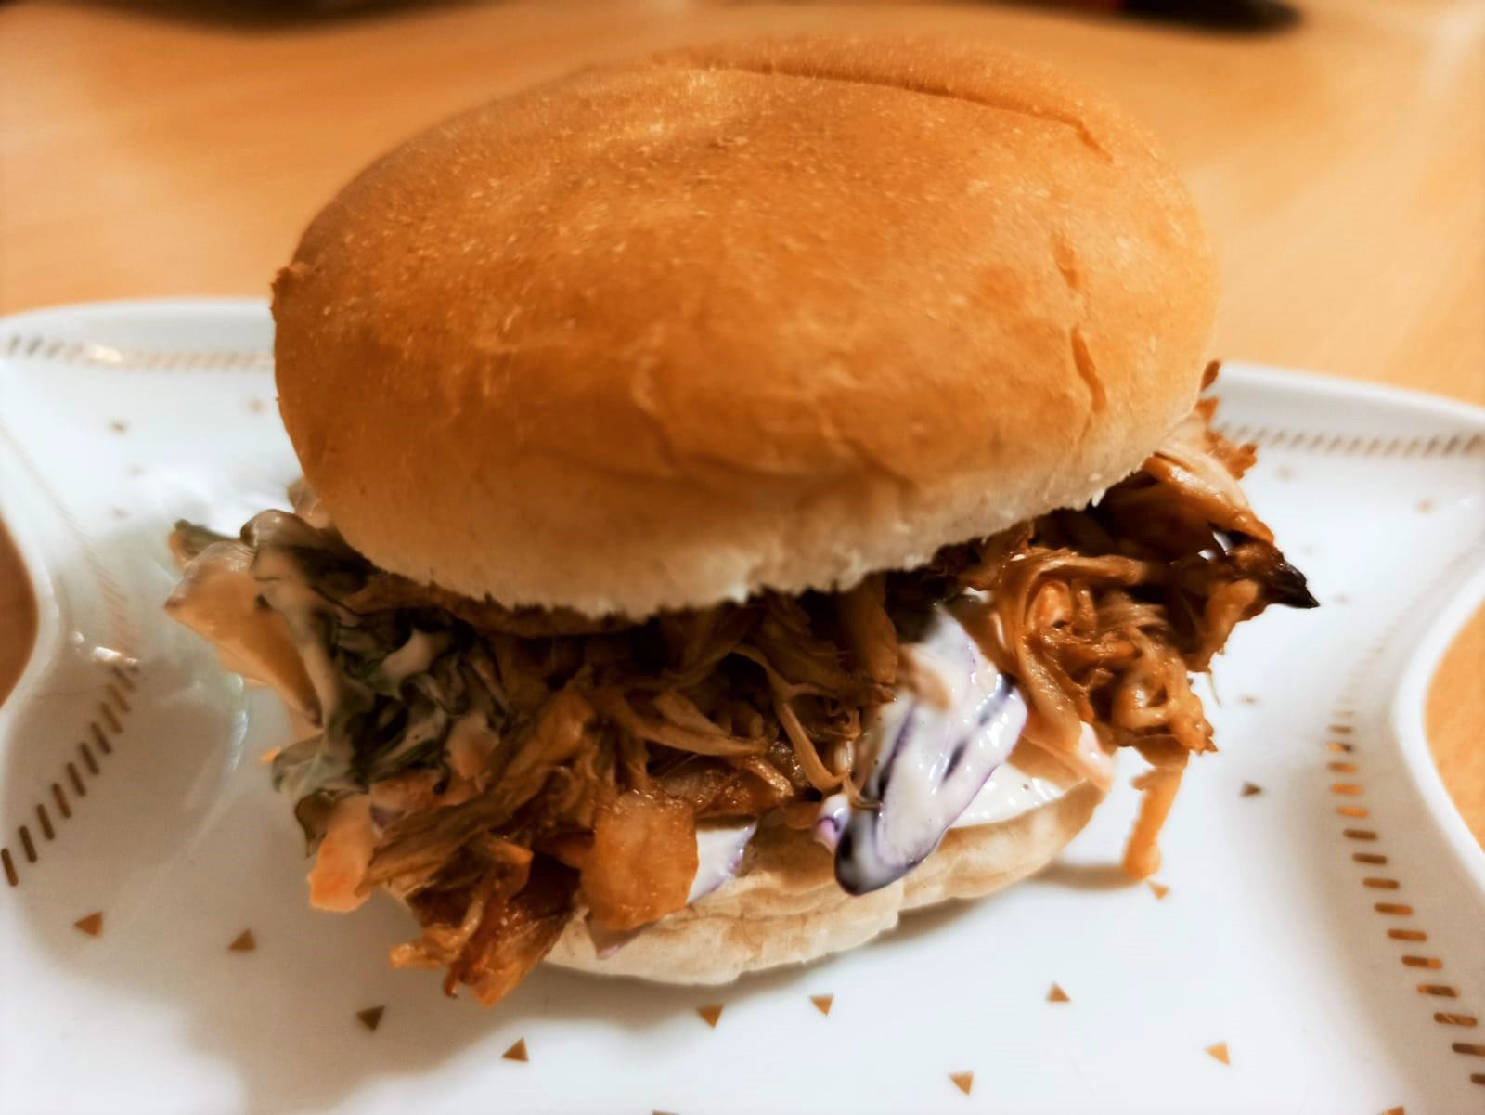(baja en proteínas)

Aline Leonardo

Ingredientes:
- 400 g de yaca/jackfruit en lata
- 5 cucharadas de salsa barbacoa
- ¼ de col lombarda (cortada finamente)
- 1 zanahoria pequeña rallada
- Unas hojas de lechuga cortadas (tipo iceberg)
- 1 trozo pequeño de cebolla tierna (cortada finamente)
- 3 cucharadas de mayonesa normal o vegana
- Un chorrito de lima o limón para la ensalada
- Pan de hamburguesa bajo en proteína

  - Forrar una bandeja para horno con papel vegetal,
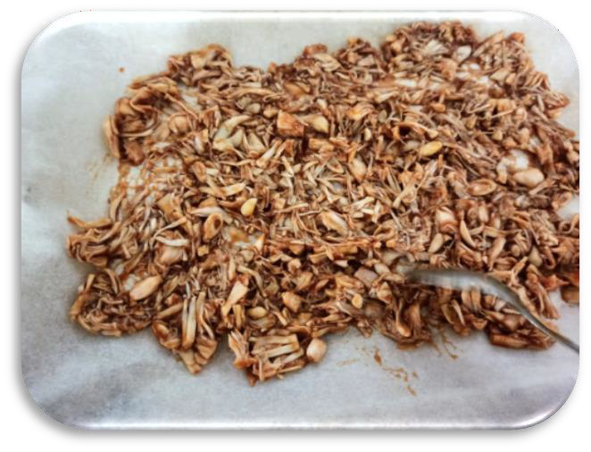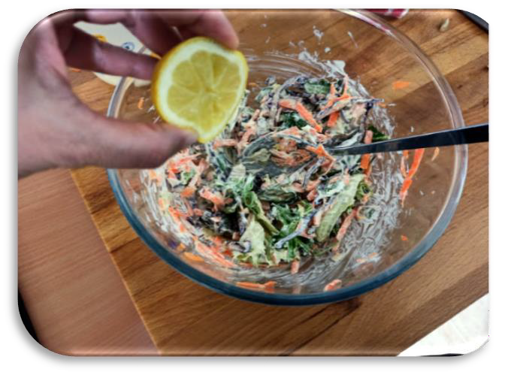esparcir la mezcla y llevarlo al horno precalentado a 180·C por 15-20 min

  - Mientras tanto, en un bol
eche las verduras, la mayonesa y el limón. Revuelva todo y reserve.

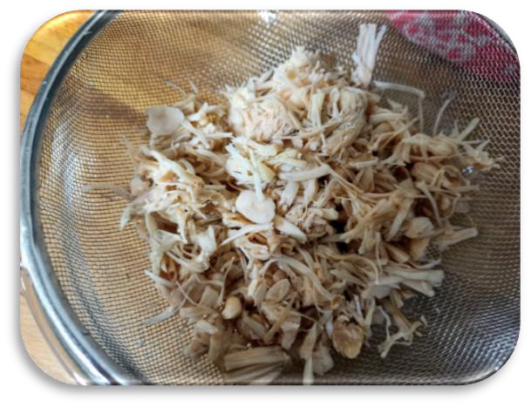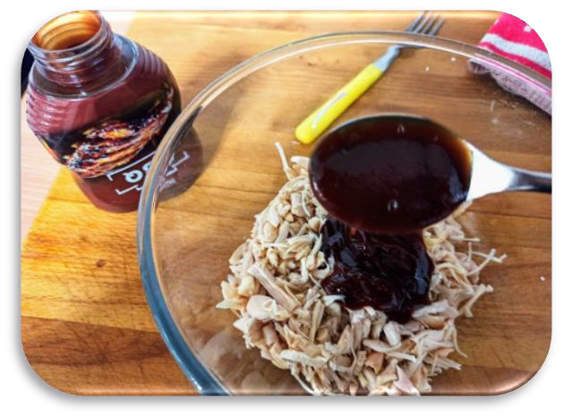

- Escurrir y desmenuzar la
yaca.

Aline Leonardo
- Echarla en un bol y
añadir la salsa barbacoa
5. Por ultimo, montar la hamburguesa. Primero ponga un poco de ensalada sobre una rebanada del pan y sobre esta la jackfruit
sacada del horno.

Tabla de valores nutricionales con aminograma (valores aproximados por 1 ración/hamburguesa)

PROTEÍNAS TOTALES POR RACIÓN | AMINOGRAMA POR RACIÓN/ HAMBURGUESA
1,77  gramos | Valina | 10.15 mg |  | Arginina |  | 25.5 mg
 | Leucina | 11 mg |  | Histidina |  | 5.3 mg
 | Isoleucina | 9.85 mg |  | Metionina |  | 2.9 mg
 | Fenilalanina | 10.99 mg |  | Treonina |  | 8.9 mg
 | Triptófano | 3.3 mg |  | Tirosina |  | 6.4 mg
 | Lisina | 12.2 mg
 | VALORES NUTRICIONALES POR RACIÓN/HAMBURGUESA
 | Grasa total |  | Hidrato de Carbono |  | Kilocalorías
 | 8,42 g |  | 16,27 g |  | 148 Kcal.

Aline Leonardo

